Secretaria Municipal de Assistência Social de Redentora

Atribuições da Secretaria
Órgão encarregado de promover atividades relativas á prestação de serviços assistenciais à comunidade e desenvolvimento local e sustentável por meio de oferecimento de ações que fomentem o empreendedorismo e incremento de renda familiar.
A partir deste mês de julho há mudanças importantes no programa Devolve ICMS. Seguem tendo direito a receber o cartão de compras as famílias gaúchas inscritas no CadÚnico, com renda mensal de até três salários-mínimos nacionais ou renda per capita mensal inferior a meio salário-mínimo nacional, que recebam o Auxílio Brasil ou cujo titular familiar tenha algum dependente matriculado na rede estadual de ensino médio regular.
Além da parcela fixa de R$ 100,00 que é paga a cada trimestre, parte dos beneficiários do Devolve ICMS poderá receber um crédito adicional em seus cartões.
Assim, os CPFs dos beneficiários do Devolve ICMS poderão ter um crédito superior aos R$ 100 trimestrais caso tenham notas fiscais emitidas com tal CPF registrado no trimestre imediatamente anterior. A Receita Estadual definiu uma metodologia de cálculo a fim de apurar o montante variável, a partir do perfil de renda de cada família, do comportamento médio de consumo expresso nas pesquisas de orçamento familiar do IBGE e das próprias notas emitidas em cada CPF para calcular tal adicional, na forma regulada em Instrução Normativa a ser publicada. Haverá, também, a exemplo dos demais programas da NFG, parâmetros de controle de fraudes para evitar utilização de notas fiscais incoerentes com a renda familiar.
O cidadão não precisa estar cadastrado no Nota Fiscal Gaúcha para receber a parcela extra do Devolve ICMS. Mas, se fizer o cadastro, passa a concorrer a todas as outras vantagens do programa, como sorteios mensais e Receita Certa.
Para quem tiver direito aos créditos extras, o depósito será automático no cartão. Na primeira quinzena de julho, as famílias que receberão as parcelas variáveis, os valores correspondentes e a data de crédito serão divulgados.
Tendo em vista as atualizações feitas no Auxílio Brasil (programa federal sucessor do Bolsa Família) em 2022, automaticamente há mudanças na quantidade de CPFs elegíveis ao Programa Devolve ICMS, uma vez que o programa estadual utiliza por referência direta o cadastro federal, sendo naturais, portanto, as exclusões e inclusões de novos beneficiários.
- Para saber quem tem direito ao pagamento em cada data-base do Devolve ICMS, basta fazer a consulta com o número de CPF em https://www.devolveicms.rs.gov.br/participacao.
Os demais participantes com cartões já emitidos em 2021 e que se mantêm no Devolve ICMS desde as duas rodadas anteriores, receberão os R$ 100,00 (parcela fixa) normalmente em 15 de julho, juntamente com a parcela extra (variável), caso tenham incluído CPF nas compras e tenham direito a tal crédito adicional.
Já os novos beneficiários do Devolve ICMS deverão aguardar as datas de entrega a serem divulgadas em agosto. No momento da retirada de tais cartões, automaticamente os mesmos já virão carregados com os R$ 100 de 15 de julho, bem como com eventual parcela variável adicional, caso aplicável no CPF em questão.
Em Redentora a retirada do cartão ocorre na agência do Banrisul.

A Administração Municipal, por meio do Gabinete da Primeira Dama e Secretaria Municipal de Assistência Social, fará a entrega de 728 cestas básicas de cerca de 40 quilos cada uma, à população afetada pela estiagem de 2021 e residente no interior do Município. As entregas serão realizadas de segunda, dia 11 de julho, a sexta-feira, dia 15.
Com base no Decreto Municipal 3361/2021 (decreto de Situação de Emergência devido à estiagem), o Governo Federal abriu a possibilidade de o Município solicitar auxílio em forma de ações de resposta. Assim, Redentora solicitou recursos federais através do Processo 59052.009297/2022-01 e recebeu R$ 285.054,00 do Ministério da Integração Nacional, por meio da Secretaria Nacional de Proteção e Defesa Civil, com os quais adquiriu os alimentos e outros itens, como reservatório e caixas dágua.
Confira os nomes dos beneficiários e os locais e horários das entregas:

CRONOGRAMA DE ENTREGA DA CESTA BÁSICA DA DEFESA CIVIL
SEGUNDA-FEIRA DIA 11/07/2022 08:30 HORAS LOCAL POSTO DE SAÚDE DO PINERINHO
PASSO PINHEIRINHO/ LINHA RICHETER/SITIO PAIQUERE
DANIELA BONMANN DUTRA
DANIELA MARINA BRITZIUS
GIANAINA AMARO DE MOURA
LIZANGELA KOLINSKI DE AVILA
MERI TERESINHA CORREA
CLEDI DE JESUS DA SILVA
VALDAIR DOS SANTOS ANGLER
ADRIANE MACHADO DOS SANTOS
CLAUDETE CARVALHO DA SILVA
CLENI SILVA DOS SANTOS
DAIANE MACHADO DOS SANTOS
IVANIR SILVA DE LIMA
LUCIANE BONMANN DUTRA
MARLI TERESINHA SILVA DOS SANTOS
ELISANGELA FARIAS RABELO
VEREDIANE MACHADO BORGES
LIDIANE APARECIDA DOS SANTOS BORGES
GIOVANA MACHADO DOS SANTOS
SEGUNDA-FEIRA DIA 11/07/2022 10:00 HORAS LOCAL POSTO DE SAÚDE DO BARREIRO
LAJEADO BARREIRO/ LINHA KERN
ANDREIA SZERWIESKI RIBEIRO
CLAUDETE DAMACENO SOARES
CLEUSA DE FATIMA CARVALHO BRASIL
CONCEICAO ALMIRA BICUDO OLIVEIRA
EVANIR CAMPOS DOS SANTOS
JOSSIANI CAMPOS DOS SANTOS
MARISA BEILFUSS RIBEIRO
MARISA CAMPOS DOS SANTOS
MARTA AMORIN BICUDO
SIMONE DA SILVA DUTRA
VERA REGINA DOS REIS BRASIL
ADÃO DE LIMA BICUDO
ADRIANE DE LIMA BRASIL
LUISA DE FATIMA DOS SANTOS DA SILVA
MARIZETE CAMPOS DOS SANTOS
SEGUNDA-FEIRA DIA 11/07/2022 14:00 HORAS LOCAL PAVILHÃO DA VISTA ALEGRE
VISTA ALEGRE
BRUNA DUTRA GIORDANI
CRISTINA DOS SANTOS BRITO
DANIELA LIMA DA SILVA
FERNANDA ACKER RECK
MARILICE TAVARES FERRAZ
LEONARDO DOS SANTOS
ANA PAULA RIBEIRO MARTINS
ANDREIA CLAUDINO
CLAUDIA DA SILVA BONMANN
DAIANE SILVA DOS SANTOS
EVA REJANE SCHUSTER IENERICH
GISLAINE SALES
JANETE DE FATIMA SANTOS DA SILVA
JESSICA COLUSSI
JOSEMERI DOS SANTOS PADILHA
KIETRA ARIANE DOS SANTOS DA SILVA
LUCELIA DE FATIMA SOARES DOS SANTOS
MARCIA DOS SANTOS BONMANN
MARCOS MACHADO BORGES
MARISTELA TERESINHA BONEMANN DOS SANTOS
ROSA ELIEGE SOARES DOS SANTOS CENARIO
RUTE MACEDO DOS SANTOS
SILVANA CARLA SCHNEIDER
CHAIELI DOS SANTOS CENARIO
MICHELE DE FATIMA ROHDEN
SEGUNDA-FEIRA DIA 11/07/2022 15:30 HORAS LOCAL POSTO DE SAÚDE SÃO SEBASTIÃO
SÃO SEBASTIÃO/LINHA ARDEGUI
JOSE LUIZ CHAVES CABREIRA
ANTONIO JORGE BARBOSA DA SILVA
CLEDI DE OLIVEIRA
DELI DA SILVA FARIAS
DEVANIRA DE FATIMA RODRIGUES DA SILVA
IVETE CARVALHO CORREA
JOSE CARVALHO DA SILVA
JULIANA DA SILVA MENDES
JULIANE BARBOSA SCHIMITZ
MARIA DE FATIMA CORREA
MARIA DE LURDES SANTOS DE SOUZA
MARINES CORREA BORGES
MARISA DA SILVA
ROSEDIL CARVALHO DA ROSA
ROSELI DA SILVA
SIRLEI RODRIGUES DA SILVA
EVA DA SILVA FARIAS
MARISTELA CORREA BORGES
DAMIANA STOFFEL
ROBERTO PAULO KERN
TEREZINHA DE LOURDES DA SILVA SANTOS
TERÇA-FEIRA DIA 12/07/20022 8:30 HORAS LOCAL SUBPREFEITURA
SITIO CASSIMIRO/LINHA FLOR TERESIO/LINHA SÃO JOSÉ
ADRIANE DA SILVA
ALBERTINA VIANA DA SILVA
DORVILIO DE FARIAS
LUIZ BIBIANO DA ROSA
MERI TEREZINHA VIANA POLONI
NEVERCINDA LEIRIA RIBEIRO
SINARA DIKEL DE SOUZA
SOLANGE DA SILVA CRUZ
DANIELA DA SILVA KLAUCK
TAINARA ROSA FERNANDES
TANIA MARA DOS SANTOS
ANDRIELI DA SILVA
JESSICA QUADROS DA SILVA
JOICE OLIVEIRA DA SILVA
CLARICE RIBEIRO MARTINS
GENECI ALVES DA SILVA DO RESENDO
JOELMA RIBEIRO MARTINS
TALIA DE MOURA ARRUDA
ELAINE RIBEIRO MARTINS
ELISABETE BOLICO BARROS
IVANESA TATIANE DENTE
JANDIRA MARGARETE POLONI
JUCELIA RIBEIRO MARTINS
JUCELIA VIANA DOS SANTOS
KATIA ROSANE MACHADO DOS SANTOS
LURDES RIBEIRO MARTINS
MARIA CRISTINA DA VEIGA VIANA
MARLI DA SILVA FERREIRA
MARLI TERESINHA RASCHE
ROSANE CARVALHO DOS SANTOS
ROSELAINE BOLICO DA ROSA
ROSELI SANTOS DE CAMPOS
SOLANGE AMARAL DA VEIGA
ALINE DAS CHAGAS MACHADO
ADRIANE RODRIGUES
CIRINEI TERESINHA QUINTEIRO DA SILVA
DANIELA DA SILVA PAZ
ELISIA DA SILVA
GENECI SANTOS DA SILVA
GISABEL SANTOS DE CAMPOS
ISABEL SALES EMILIO
JANE CARVALHO
JOCELIA CARVALHO PEREIRA
JOSE LEONEL DE MACEDO QUARESMA
LEONIR MARTINS DE OLIVEIRA
LUCIO DENILSON MARTINS
MARCIA CRUZ COCHEN
MARCIA RIBEIRO DA SILVA
MARISALDA MACEDO QUARESMA
ROSANE BERNARDO DA COSTA
SINARA EMILIO DE ALMEIDA
CARLA PEREZ QUARESMA MARTINS
TAINARA EMILIO DE ALMEIDA
AMANDIO MELO DOS SANTOS
DARCI FERREIRA DA SILVA
ELAINE CARVALHO DOS SANTOS
ELZA LIMA DE ARRUDA
LEONILDA DOS SANTOS VIEIRA
LISANGELA TERESINHA MACALAI
MARIA CLEUNICE DE VARGAS
MARISTELA DA ROSA
MARLENE ALVARES DE SIQUEIRA FORTES
RUTIELE LEIRIA CASAGRANDE
SILVIA ULLRICH
VIVIANE WINKELMANN VIEIRA
DIONARA DE LIMA DA SILVA
MARISTELA MARTINS RIBEIRO
SAMUEL DE MOURA DA SILVA
TERÇA-FEIRA DIA 12/07/20022 14:00 HORAS LOCAL SUBPREFEITURA
SÃO JOÃO/LINHA BAUER/LINHA FONSECA /LINHA SOLEDADE
GLAUCIA DOS SANTOS BIBIANO
JANETE ROSANE DA SILVA CAMARGO DE ARRUDA
LARISSA FATIMA RODRIGUES
LISIELE DOS SANTOS BIBIANO
NOEDI PINHEIRO MARTINS
ANTONIO PAULO DOS SANTOS CARVALHO
JOICE OLIVEIRA DA SILVA
MARIA DE LURDES GOMES RODRIGUES
MICHELI DE MORAIS
ALICE APARECIDA VERIATO DOS SANTOS
CATIANE LEIRIA CASAGRANDE
DALVANE FONTANA MOREIRA
EDUARDA RIBEIRO MARTINS
ELAINE BRAITENBACH BURING
ELISIANE DOS SANTOS RESENO
ELIZANDRA DOS SANTOS
FABIANA DE FATIMA DOS SANTOS
GABRIELA GENSSLER MENEZES
IVANILDA MENDES DA SILVA
JOICE MARIANA DE LIMA BRODT
JOSE FERREIRA DA SILVA
LEONIR VERIATO DOS SANTOS
LUCIDIO ALVES RODRIGUES
MARILENE DE JESUS DOS SANTOS
MARLI DOS SANTOS BIBIANO
MICHELI MAGALI CARVALHO DA SILVA
NEIVA DE FATIMA MORAIS RODRIGUES
ROSANGELA GROSS DE CASTRO
SANDRA DE SOUZA
SIMONE ANGLER DOS SANTOS
VANDA GABRIEL
VERONI FARIAS DE CASTRO
ALMERI DOS SANTOS FONSECA
AMALIA MACHADO MACALIN
CELSO WEIRICH
MARCIA CARDOSO
MARTA GABRIEL
ANGELICA DA SILVA BERNARDO
ALDANIRA DOS SANTOS QUINTEIRO
ANA MARIA VIEIRA DOS SANTOS
CRISTINA DA SILVA BERNARDO
DAIANE DOS SANTOS QUINTEIRO
ELIVAINE GOMES DA SILVA
LIZANGELA DOS SANTOS RIBEIRO
MARINES SILVA DE LIMA
MONICA DA SILVA BERNARDO
PATRICIA DA ROSA DUTRA
AIRTON MORAES DE JESUS
QUARTA-FEIRA DIA 13/07/2022 AS 08:30 HORAS LOCAL LINHA MANICA NA ESCOLA
LINHA MANICA/SITIO BIRON/LINHA SOLEDADE/RINCÃO DE LURDES
MARTA DE OLIVEIRA LANGNER
EDINEIA BURING
AIDE MARLI GUTH
ALBERI DOS SANTOS CARVALHO
CLAIR PINHEIRO NUNES
DANIELI CARVALHO DE QUADROS
DILETA MACEDO DE ALMEIDA
EDNA DA MOTTA SOKOLOSKI
ELIANE DE OLIVEIRA LANGNER DE QUADROS
ELISANGELA DENISE DE SOUZA DAL MOLIN
FABIANA DA SILVA RAMOS
HILAIR NASCIMENTO RIBEIRO
IRACEMA CLAUDETE SOCOLOSKI DA ROSA
JANETE DE OLIVEIRA LISSARACA FUCILINI
JULIANA CARVALHO DE QUADROS
LEONARDO SOCOLOSKI FILHO
LUANA DINIZ DE BRITO
LURDES SANTOS DE LIMA
MARCIA VANIN
MARCIA VERIATO DOS SANTOS
MARCIANE DOS SANTOS MOREIRA
MARIA HELENA SILVA
MARIA SUELI DAL MOLIN SICHELERO
MARTA RAMOS DO AMARAL
RAQUEL MACHADO
SOLANGE BATISTA CARDOSO
TAINE VANESSA GULDEN
VENILDA CARVALHO DE QUADROS
ZELINDA NOGUEIRA DE SOUZA
CAMILA DE OLIVEIRA
ELIANE MARION
ELIS REGINA PONTES
GECI WISCH
LORENI LANGNER DOS SANTOS
NELCI PAVANI DE MEDEIROS
NOEMI CARMEM MANICA DOS SANTOS
ODETE MACEDO DE ALMEIDA
ADRIANA SILVA DE OLIVEIRA
ELISETE SCHIAVON DA ROSA
MARLA REGIANE MACEDO DE ALMEIDA
ROSINEIA GROSS DE CASTRO
ELIANE AMARAL DE ABREU
LUIZ ROQUE ANDRADES DO CARMO
LURDES DE FATIMA DOS SANTOS
ROMARIO ARRUDA DOS SANTOS
JAIR ADAM RODRIGUES
MARTA TERESINHA RIBEIRO DA SILVA
ROSELI DA ROSA PERIN
VALDOIR DA ROSA NASCIMENTO
QUARTA-FEIRA DIA 13/07/2022 14:00 HORAS NA IGREJA ASSEMBLEIA DA LINHA MARÇAL
LINHA MARÇAL
JULIA MACHADO DOS SANTOS
VALDETE CARVALHO CORREA
CAMILA RAQUEL DA ROSA DA LUZ
DEBORA DO REZENDO MACHADO
ELIANE ACKER CRUZ DE LIMA
JAINE DOS SANTOS LEIRIA
JAINE LIMA DA ROSA
JOELMA CARVALHO BUCHANELLI
JUDITE RODRIGUES DE ALMEIDA
LENIRA CABREIRA DE LIMA VIANA
LUCIANO DE JESUS ACKER BICUDO
MARA LUCIA DE QUADROS MACEDO
MARCIANE DOS SANTOS MARTINS
MARINEZ DE MACEDO MACHADO
MARIZALDA DE QUADROS MACEDO
MARLENE PONKATS LIMA
NOELI BIBIANO DA ROSA
PATRICIA DE CARVALHO ZANDER
RAQUEL CARVALHO
ROSANGELA FATIMA PEREIRA BICUDO
RUTE CARVALHO DA SILVA
TEREZA DOMINGOS DOS SANTOS
TEREZINHA DE FATIMA CARVALHO
TIAGO LUAN MACHADO DOS SANTOS
ANGELICA DA ROSA VIANA
NEILA DA SILVA CARVALHO
QUINTA-FEIRA 14/07/2022 08:30 HORAS POSSE MARRONI LOCAL IGREJA ASSEMBLEIA
POSSE FERRAZ/ POSSE MARRONE
JOSE ALTAIR KRESTA
LUIZ SALVADOR FERRAZ DE LIMA
CELI DOS SANTOS DA ROSA
DERENICE CORREA
DYEILE MARTINS BERNARDO
EDINA DOS SANTOS DA ROSA
EVA DE FATIMA FERRAZ DE LIMA
GRACIELA MARIANO
ILENE MACHADO CORREA
JORGE RAMOS FERRAZ
MARA ROSANE FERRAZ DE LIMA
MARCIA DE AQUINO MARRONI
MARISTELA DE MACEDO QUARESMA
MICHELI CORREA NASCIMENTO
ROSANGELA DE LIMA LEIRIA
QUINTA FEIRA DIA 14/07/2022 AS 14:00 HORAS NO SITIO LAGNER LOCAL ANTIGA ESCOLA
SITIO LAGNER/ SITIO OURO VERDE
INES PORTO PIRES
ANA PAULINA DA ROSA LIMA
CHARLES SOUZA BRASIL
ROSA ODETE BRASIL OBREGON
CARINA AVILA
JANETE DE OLIVEIRA
JULIANA DE OLIVEIRA LANGNER
TAINARA ALVES DA SILVA
NILCILEIA ERCULANA DOS SANTOS
ROSILEI BOPKO DOS SANTOS
LORENA RIBEIRO SOARES DE MORAIS
SEXTA-FEIRA DIA 15/07/2022 08:30 HORAS LOCAL SECRETARIA DE ASSISTENCIA SOCIAL
CÉU AZUL/SITIO SANTOS/ LINHA FIGUEIRA
NATALIA APARECIDA PEREIRA DA CRUZ
ILDA PATRICIO NICK
MARINEIA DA SILVA MACHADO
LICIANE DA SILVEIRA RESENO
ROSICLEIA HOLZ MACHADO
TAINARA DOS SANTOS MACHADO
TANIA DA SILVA BITENCOURT
MARIZA PEREIRA DE SOUZA

A Administração Municipal, por meio do Gabinete da Primeira Dama, Secretaria Municipal de Assistência Social e Defesa Civil Municipal, está entregando nesta semana as 728 cestas básicas à população afetada pela estiagem e residente no interior de Redentora.
As entregas começaram hoje, dia 11 de julho, e prosseguem até sexta-feira, dia 15. A primeira entrega foi realizada no Posto de Saúde de Passo do Pinheirinho, sendo que o Prefeito Nilson Paulo Costa; a Primeira Dama e Secretária Municipal de Educação e Cultura, Eliane Amaral Costa; a Secretária Municipal de Assistência Social, Carla Miranda; e o Coordenador da Defesa Civil em Redentora, Carlos Wanderlaan Castro de Oliveira, acompanharam a entrega das cestas básicas.
Cada kit de alimentos pesa cerca de 40 quilos e contém açúcar, arroz, biscoito tipo Cream Craker, café solúvel, feijão preto, farinha de milho, leite, massa com ovos, óleo e sal.
Pede-se que os beneficiários levem bolsas bem resistentes para acondicionar os alimentos, a fim de que a embalagem não acabe se rompendo no transporte.
Com base no Decreto Municipal 3361/2021 (decreto de Situação de Emergência devido à estiagem), o Governo Federal abriu a possibilidade de o Município solicitar auxílio federal. Assim, a Administração Municipal de Redentora fez a solicitação e recebeu recursos do Ministério da Integração Nacional, por meio da Secretaria Nacional de Proteção e Defesa Civil, com os quais adquiriu os alimentos.
Hoje as cestas foram entregues no Passo do Pinheirinho, em Lajeado Barreiro, Vista Alegre e São Sebastião.
Amanhã, dia 12 de julho, as entregas ocorrem na Sub Prefeitura de Sítio Cassemiro e na Sub Prefeitura de Vila São João.
Na quarta-feira, dia 13, em Linha Mânica e Linha Marçal.
Na quinta-feira, 14, em Posse Marroni e Sítio Langner, e na sexta-feira, dia 15, na Secretaria Municipal de Assistência Social.
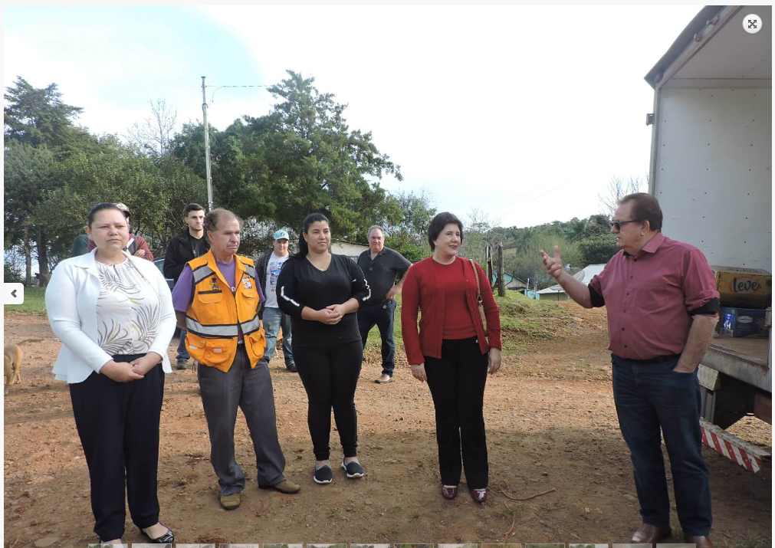
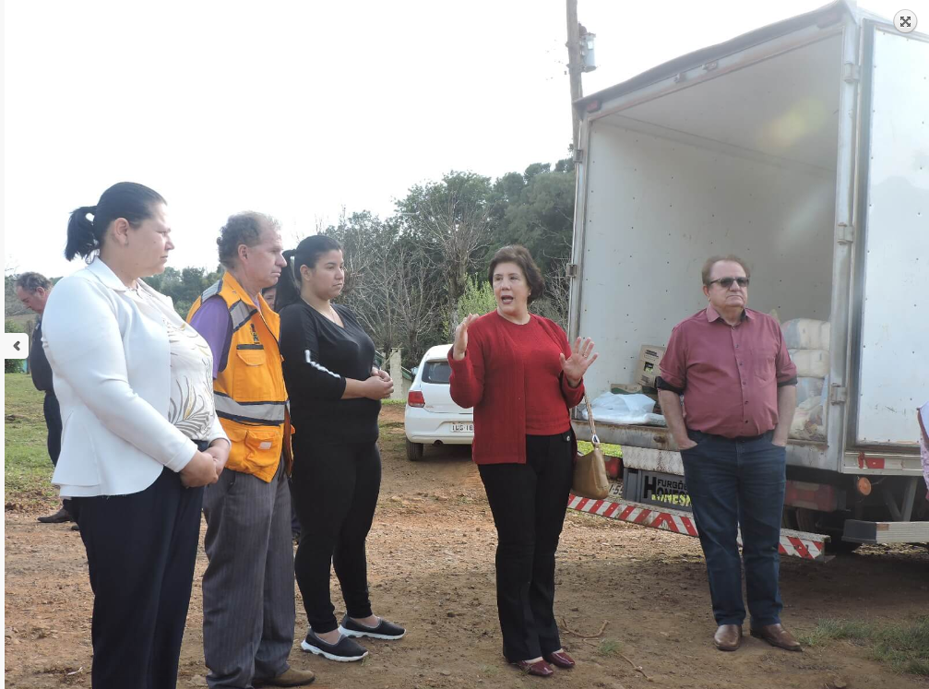
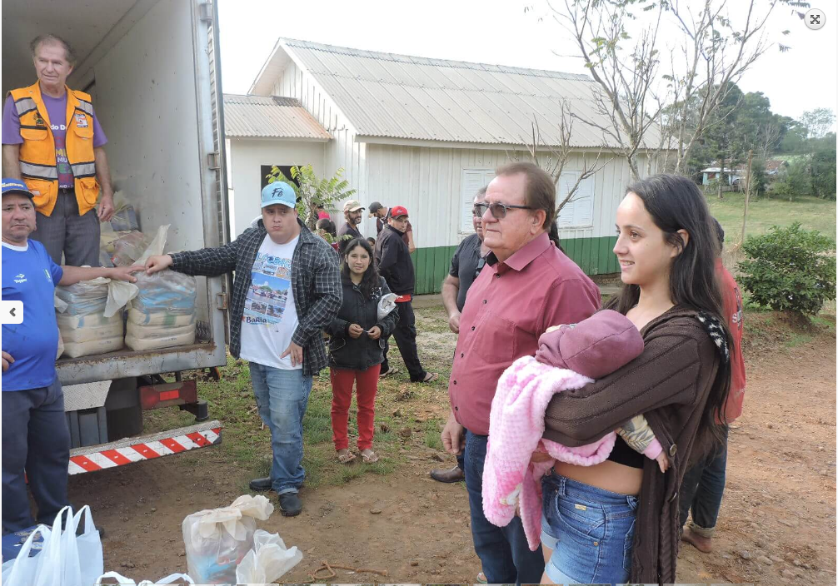
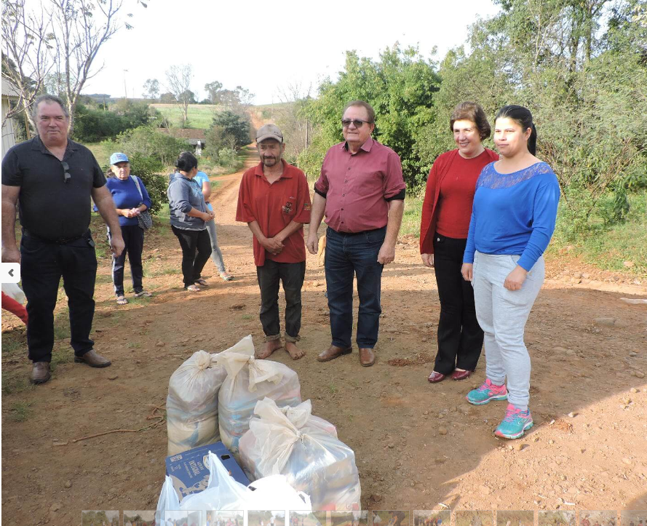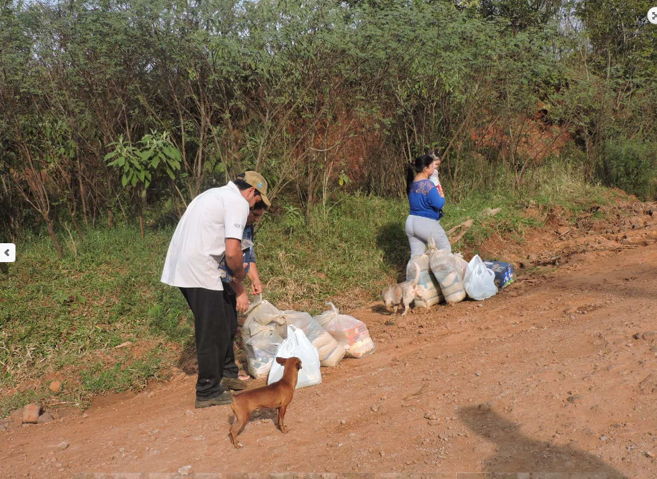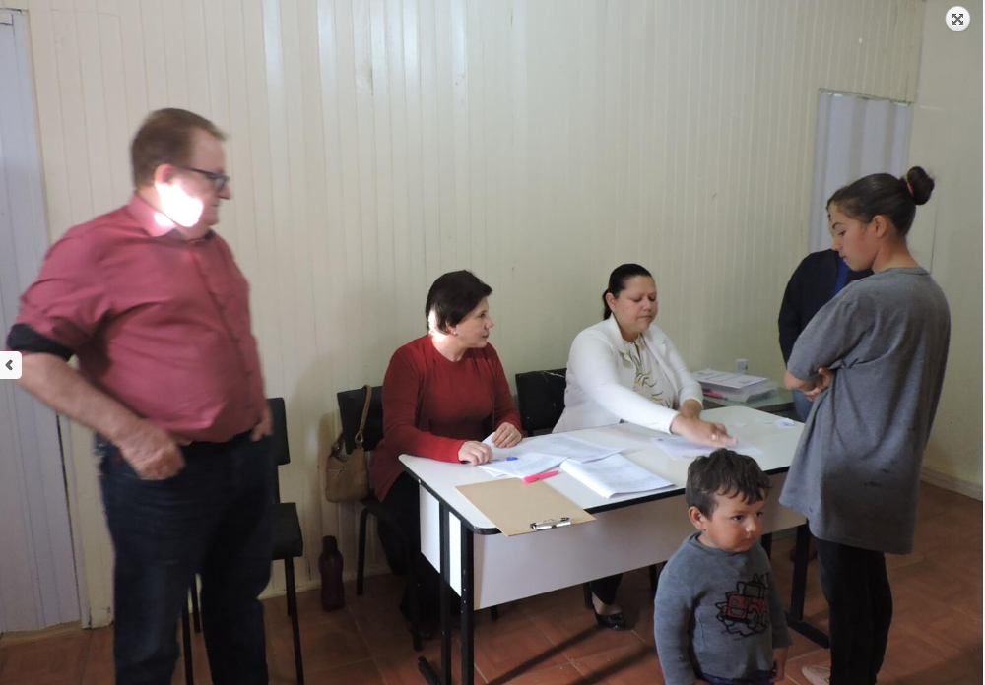
Os integrantes do Conselho Municipal de Assistência Social reuniram-se na manhã de hoje, dia 19 de julho, nas dependências da Secretaria, para tratar de assuntos relacionados à política de Assistência Social.
O Coordenador da Defesa Civil em Redentora, Carlos Wanderlaan Castro de Oliveira, também participou do encontro.
A Administração Municipal, por meio do Gabinete da Primeira Dama e Secretaria Municipal de Assistência Social, realiza encontros de dois grupos de Geração de Trabalho e Renda, nas tardes de quarta e quinta-feira, nas dependências do Centro de Referência de Assistência Social (Cras) Sagrada Família.
Inicialmente a Equipe Técnica do Cras faz a orientação social, abordando vários assuntos de interesse das participantes. Em seguida as monitoras de artesanato dão seguimento aos trabalhos. A Administração Municipal fornece a cada participante o material para a execução do trabalho proposto.
Neste mês de julho as participantes confeccionaram capas de garrafa térmica em meia, tendo como objetivo proporcionar um aprendizado a mais para as mulheres participantes dos grupos, o que pode gerar uma renda extra para elas.
Segundo a Primeira Dama e Secretária Municipal de Educação e Cultura, Eliane Amaral Costa, muitos são os benefícios obtidos com a convivência em grupos, como a troca de experiências de vida e o aprendizado de técnicas de artesanato.
O Prefeito Nilson Paulo Costa declara que sua Administração investe na Assistência Social e na Educação para que as crianças e jovens tenham ensino de qualidade e as pessoas que mais necessitam sejam beneficiadas com políticas públicas que melhorem a sua condição de vida.
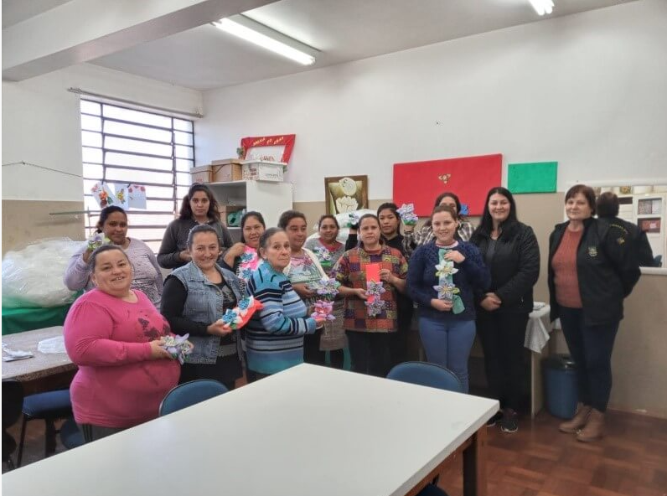
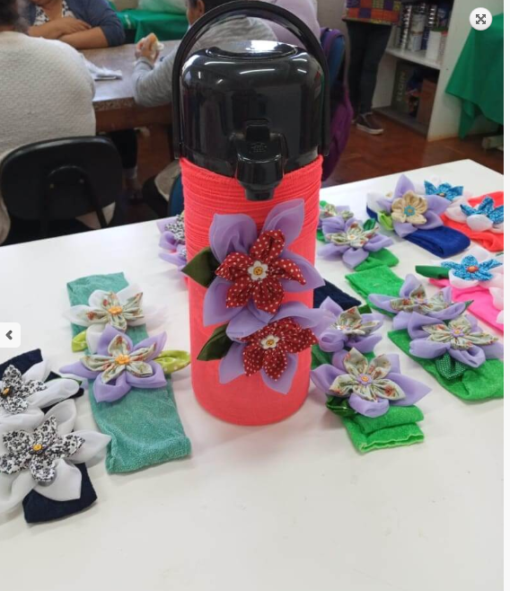
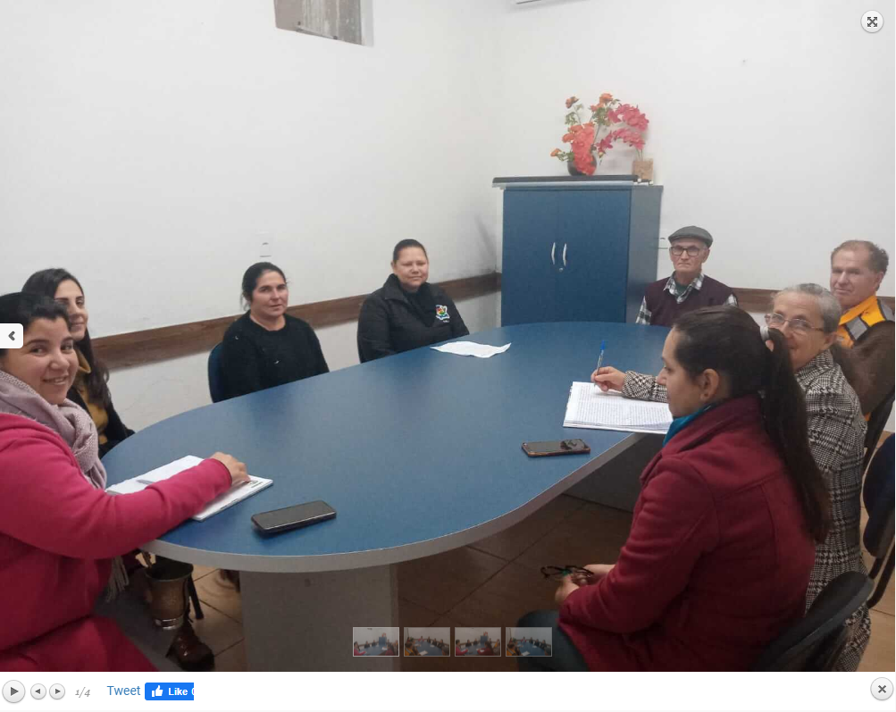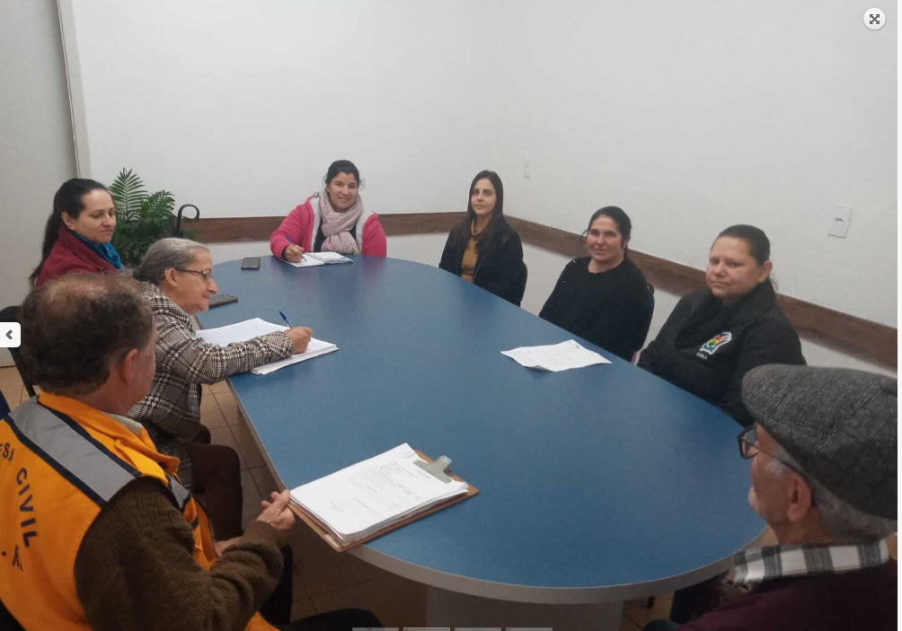
As integrantes do Comitê do Programa Municipal de Prevenção e Enfrentamento da Violência Doméstica e Familiar Contra Mulheres reuniram-se na manhã de hoje, dia 22 de julho, nas dependências da Secretaria Municipal de Assistência Social, para realizar o plano de trabalho das ações a serem desenvolvidas em Redentora com relação à campanha Agosto Lilás.
O Gabinete da Primeira Dama esteve representado pela Primeira Dama Eliane Amaral Costa; a Secretaria Municipal de Assistência Social, pela Secretária Carla Miranda; e o Centro de Referência de Assistência Social (Cras) Sagrada Família pela Coordenadora Carla Engler. Também integram o Comitê a Assistente Social da Administração Municipal, Marinês Camargo; Thayná da Rosa, do Conselho Tutelar; Iolanda Pinto Machado, do Sindicato dos Trabalhadores Rurais; e Rosemeri Miranda, da Secretaria Municipal de Educação e Cultura.
A campanha Agosto Lilás prevê um mês em que se realizam atividades de combate e prevenção à violência contra a mulher. O Comitê decidiu desenvolver em Redentora várias atividades positivas que lembrem o respeito às mulheres.
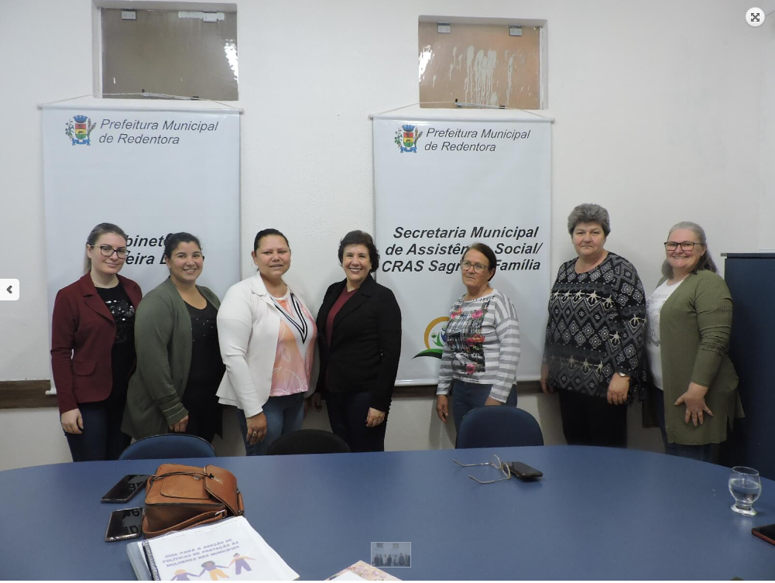

A Primeira Dama e Secretária Municipal de Educação e Cultura, Eliane Amaral Costa; a Secretária Municipal de Assistência Social, Carla Miranda; e as Assistentes Sociais Raquel Almeida e Cristiane Pivetta estiveram reunidas hoje, dia 11 de fevereiro, a Sala de Reuniões da Secretaria Municipal de Assistência Social, para tratar sobre a implementação de Políticas Públicas de Proteção às Mulheres no Município.
Recentemente, o Prefeito Nilson Paulo Costa e a Primeira Dama Eliane estiveram reunidos em Porto Alegre com a titular da Secretaria de Estado da Igualdade, Cidadania, Direitos Humanos e Assistência Social (SICDHAS), Regina Becker, e com a integrante da equipe técnica da Secretaria, Carla Capintanio, onde trataram sobre as Políticas para Mulheres.
A Primeira Dama apresentou na reunião de hoje o Guia para a Adesão de Políticas de Proteção às Mulheres nos Municípios, elaborado pelo Governo do Estado. Essa cartilha servirá de base para planejamento de atividades de atendimento às mulheres vítimas de violência doméstica e familiar.
Ficou acertada a criação de uma Sala Lilás (para o atendimento de mulheres vítimas de violência) no Cras Sagrada Família e a organização da solicitação do Ônibus Lilás para o mês de março.
As assistentes sociais Raquel e Cristiane ficarão responsáveis por organizar as atividades e um plano de ação, juntamente com a Secretária Carla, que irá organizar a requisição de materiais para a implementação da Sala Lilás.
O mês de julho se encerra com os seguintes resultados de atendimentos da Secretaria de Assistência Social e CRAS:

Assistência Social – 465
Cras - 639
Conselho Tutelar- 150

- No setor de Documentações e Junta Militar: 82 atendimentos
- Assistente Social da Gestão: 98 atendimentos
- Setor de Bolsa-Família: 285 atendimentos

